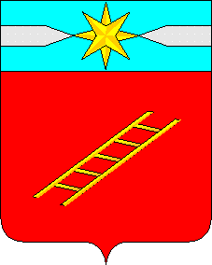

ИВАНОВСКАЯ ОБЛАСТЬ

АДМИНИСТРАЦИЯ ЛУХСКОГО МУНИЦИПАЛЬНОГО РАЙОНА

ПОСТАНОВЛЕНИЕ

От 05.04.2024г. года N118

О внесении изменений в Постановление от 19.03.2024г N 96 «Об утверждении Порядка предоставления в 2024 году и плановом периоде 2025 и 2026 годов субсидий, в том числе грантов в форме субсидий, юридическим лицам (за исключением субсидий государственным (муниципальным) учреждениям), индивидуальным предпринимателям, а также физическим лицам - производителям товаров, работ, услуг, из бюджета Лухского муниципального района Ивановской области»
В связи с Протестом прокуратуры администрация Лухского муниципального района постановляет:
1.Исключить из основания для принятия Порядка предоставления в 2024 году и плановом периоде 2025 и 2026 годов субсидий, в том числе грантов в форме субсидий, юридическим лицам (за исключением субсидий государственным (муниципальным) учреждениям), индивидуальным предпринимателям, а также физическим лицам - производителям товаров, работ, услуг, из бюджета Лухского муниципального района Ивановской области (Далее-Порядок) ссылку на абзац 3 пункта 2статьи 78-1 БК РФ .
2. Дополнить п.4.5 Порядка следующим абзацем:
плата получателем субсидии пени в случае недостижения в установленные соглашением сроки значения результата предоставления субсидии в размере одной трехсотшестидесятой ключевой ставки Центрального банка Российской Федерации, действующей на дату начала начисления пени, от суммы субсидии, подлежащей возврату, за каждый день просрочки (с первого дня, следующего за плановой датой достижения результата предоставления субсидии до дня возврата субсидии (части субсидии) в бюджет Лухского муниципального района) (при необходимости)
3.Настоящее Постановление вступает в силу после его официального подписания и распространяется на правоотношения, возникшие с 1 января 2024 года.

4.Опубликовать настоящее постановление в официальном издании «Вестник администрации Лухского муниципального района».

Глава Лухского
муниципального района Н.И.Смуров.

Исп.Рожкова О.Б.Тел.2-12-68

